БЕЗПЕКА ПРАЦІ – СПРАВА КОЖНОГО РОБОТОДАВЦЯ ТА ПРАЦІВНИКА
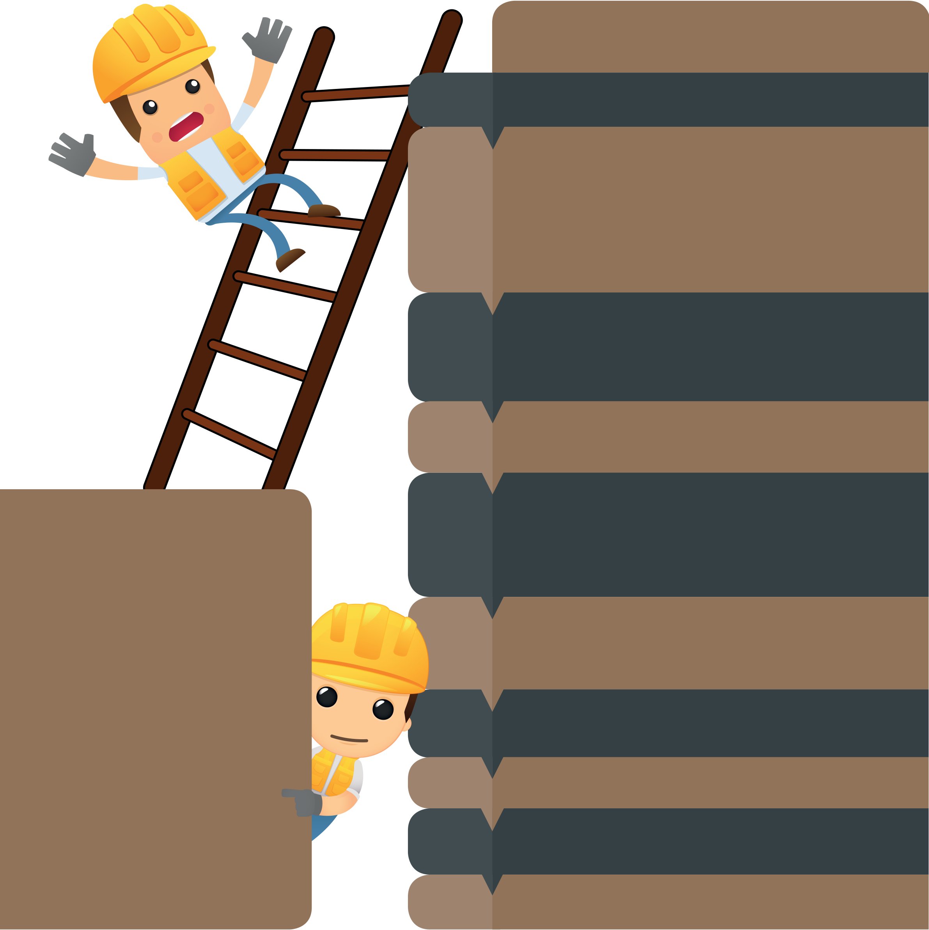
ВЕРТИКАЛЬНА КОМУНІКАЦІЯ - НАЛЕЖНА ПРАКТИКА ПРИ РОБОТІ НА ДРАБИНАХ
Падіння з висоти є значним ризиком  у будівництві та інших галузях  промисловості. Нещасні випадки також  можуть виникнути під час падіння  з значно меншої висоти, наприклад,  з драбини при неправильному її  використанні. Багато факторів можуть  спричинити нещасний випадок. Від  невдалого вибору драбин до  недотримання елементарних правил  безпеки під час роботи на них. Технічні  вимоги зазначені в стандарті ČSN EN  131 Драбини, розділені на кілька  частин. Вимоги безпеки при  використанні драбин встановлені  Постановою Уряду № 362/2005 Зб.  «Про більш детальні вимоги безпеки  та охорони праці на робочих місцях з  ризиком падіння з висоти або  глибини». Наступні правила стосуються  переносних драбин, на драбини які  використовуються для постійного  підйому, вони не поширюються. |  | ̀і | Наступні переносних  поширю  ються | 1  2 | Основні правила використання драбин
 |  |  |  |  | драбини можна використовувати тільки для короткострокових, фізично складних робіт із використанням простих інструментів
 |  |  |  |  | драбина має стояти стійко на будь-якій поверхні; вона повинна бути захищена від зісковзування, бокового відхилення, перекидання або відкривання; обидва верхні кінці боковин простої драбини повинні надійно спиратися на вертикальну поверхню, будь-яке вирівнювання нерівностей місцевості за допомогою підручних підкладок (цегли, плінтусів і т.п.) забороняється
 |  |  |  | 3 | драбини для підйому повинні перевищувати  рівень підйому не менше ніж на 1,1 м.;  перекладини драбини можна замінити нерухомою  частиною конструкції та надійно закріпити її; вони  не повинні підніматися на виступаючу частину
 |  |  |  | 4 | вільний простір за перекладинами має бути не менше 0,18 м. у підніжжя драбини, з боку доступу - не менше 0,6 м.
 |  |  |  | 5 | нахил одно або двосторонніх драбин (у  відкритому стані), за стандартом, повинен бути  65-75°, для приставних драбин - 60-70° від  горизонталі; згідно з Постановою № 362/2005 Зб.  ухил одинарних драбин не повинен бути менше  2,5:1 (тобто приблизно 68° від горизонталі)
 |  |  |  | 6 | гачки, запобіжники та інші кріпильні пристрої  розсувних, багатоцільових і подвійних драбин  можна використовувати тільки в комплекті,  зазначеному виробником
 |  |  |  | 7
у випадку висувних драбин необхідно
забезпечити достатнє перекриття між окремими
частинами відповідно до інструкцій виробника
8
9
 |  |  |  |  | максимальне навантаження на драбину, вказане виробником, не повинно перевищувати
 |  |  |  |  | драбина не повинна використовуватися як трап якщо це спеціально не вказано виробником
 |  |  |  | 10 | візуальний огляд драбин повинен проводитися під час вивезення зі складу, повернення та перед кожним використанням
 | 
 |  |  |  |  | Редакція 2022


БЕЗПЕКА ПРАЦІ – СПРАВА КОЖНОГО РОБОТОДАВЦЯ ТА ПРАЦІВНИКА
ВЕРТИКАЛЬНА КОМУНІКАЦІЯ -ПРАВИЛА ПРИ РОБОТІ НА ДРАБИНАХ
Вибір драбин  При виборі драбин необхідно  виходити з того, для якого  призначення і за яких умов вони  мають служити. Відповідно до  застосування, ці вироби можна  розділити на дві основні категорії -  професійні драбини та для  використання у домашніх умовах.  Також необхідно враховувати вибір за  матеріалом (дерев'яні, сталеві,  алюмінієві або пластикові) і типом  (одноопорні, розтяжні, висувні,  багатоцільові або опорні та подвійні,  одно або двосторонні). Всі види  повинні відповідати вищевказаним  стандартам, але відрізнятися за  можливостями використання.  Незважаючи на те, що є дуже довгі  драбини, важливо подумати, чи не  було б більш доречним для деяких  робіт використовувати легкі мобільні  будівельні ліси. |  | під час підйому, спуску та роботи по драбині працівник повинен стояти обличчям до неї та мати можливість триматися обома руками
 |  | підніматися, спускатися та працювати на драбинах може тільки один робітник; забороняється перебувати на драбині більш ніж одній людині одночасно
 |  | робітник не повинен нахилятися вбік або назад під час роботи на драбині; через зміну центру ваги працівника може бути втрачена його стійкість і він може впасти
 |  | вантаж масою понад 15 кг не можна піднімати (опускати) по драбині; допоміжний матеріал, інструменти або інші необхідні для роботи засоби повинні бути в наплечних сумках; щоб стійкість драбини або робітника не була втрачена слід використовувати запобіжний пояс, що кріпиться до драбини
 |  | роботи з небезпечними інструментами, такими як переносні бензопили, пневматичні ручні інструменти тощо, виконувати на драбинах заборонено
 |  | під час роботи на драбині робітник повинен стояти на безпечній відстані від її верхнього кінця, тобто для одинарних драбин - не менше 0,8 м., а для подвійних - 0,5 м. від торця драбини; завжди слід дотримуватися інструкцій виробника
 |  | при роботі на висоті понад 5 м. від поверхні землі  працівник повинен використовувати засоби  індивідуального захисту від падіння з висоти
 |  | переносні дерев’яні драбини довжиною більше 12 м. використовувати не можна; з точки зору складності використання реальну довжину дерев’яних сходів потрібно вибирати набагато меншу
 |  | місце встановлення драбини, на якій виконуються роботи, слід обгородити; для короткострокових робіт достатньо виставити додаткового працівника
Інформація щодо правильної експлуатації драбин повинна бути розміщена на драбині у вигляді піктограм. Необхідно дотримуватися інструкцій та заборон із піктограм або інструкцій виробника. |  | роботодавець забезпечує перевірку драбин відповідно до інструкції з експлуатації; на додаток до візуального огляду перед кожним використанням, доцільно перевіряти працездатність драбин та їх компонентів через регулярні проміжки часу, наприклад, раз на рік, і робити про це запис
 |  |  | 
Редакція 2022

